**BỘ LAO ĐỘNG THƯƠNG BINH & XÃ HỘI  
TRƯỜNG CAO ĐẲNG CÔNG NGHỆ THÔNG TIN TP.HCM  
KHOA CÔNG NGHỆ THÔNG TIN-ĐIỆN TỬ**



**BÁO CÁO TIỂU LUẬN  
MÔN HỌC: THIẾT KẾT WEBSITE 1**

**KẾT THÚC MÔN HỌC THIẾT KẾT WEBSITE 1**

**Giảng viên hướng dẫn: NGUYỄN ĐÌNH HOÀNG**

**Sinh viên thực hiên:** *Lê Thiên Trí* **MSSV:501210144**

**Tên nhóm học phần:** *Thiết kết websit 1*

**Học kỳ: 1 Năm học: 2021-2022**

**Tp.Hồ Chí Minh, tháng 02 năm 2022**

**NHẬN XÉT CỦA GIẢNG VIÊN HƯỚNG DẪN**

Tp. HCM, ngày….tháng…..năm………  
 (chữ ký và ghi rõ họ tên)

**MỤC LỤC**

MỤC TIÊU: 4

Bước 1: Thiết kế Menu. 5

Bước 2: Thiết kế Banner 6

Bước 3: Danh mục sản phẩm nổi bật trong tuần 8

Bước 4: Sản phẩm mới 9

Bước 5:Thiết kế Foorter 11

TÀI LIỆU THAM KHẢO 13

# MỤC TIÊU:

* Kết hợp ngôn ngữ HTML & CSS xây dựng hoàn chỉnh Layout Web.
* Chủ đề: Website kinh doanh bán quần áo

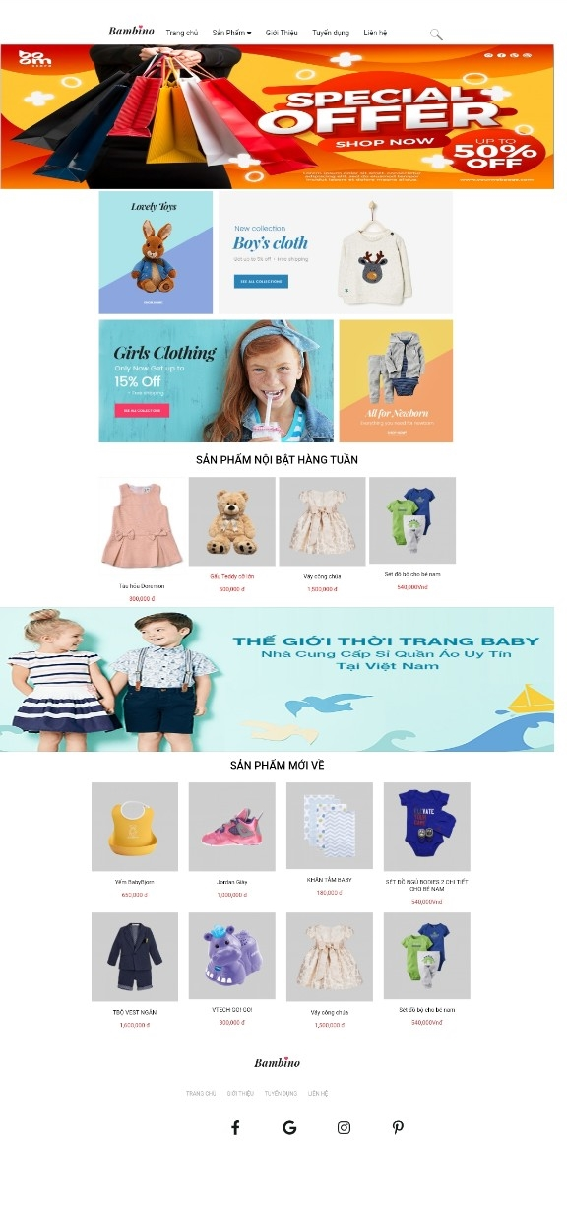

Phần I  
Thiết Kế Trang Chủ

Bước 1: Thiết kế Menu.

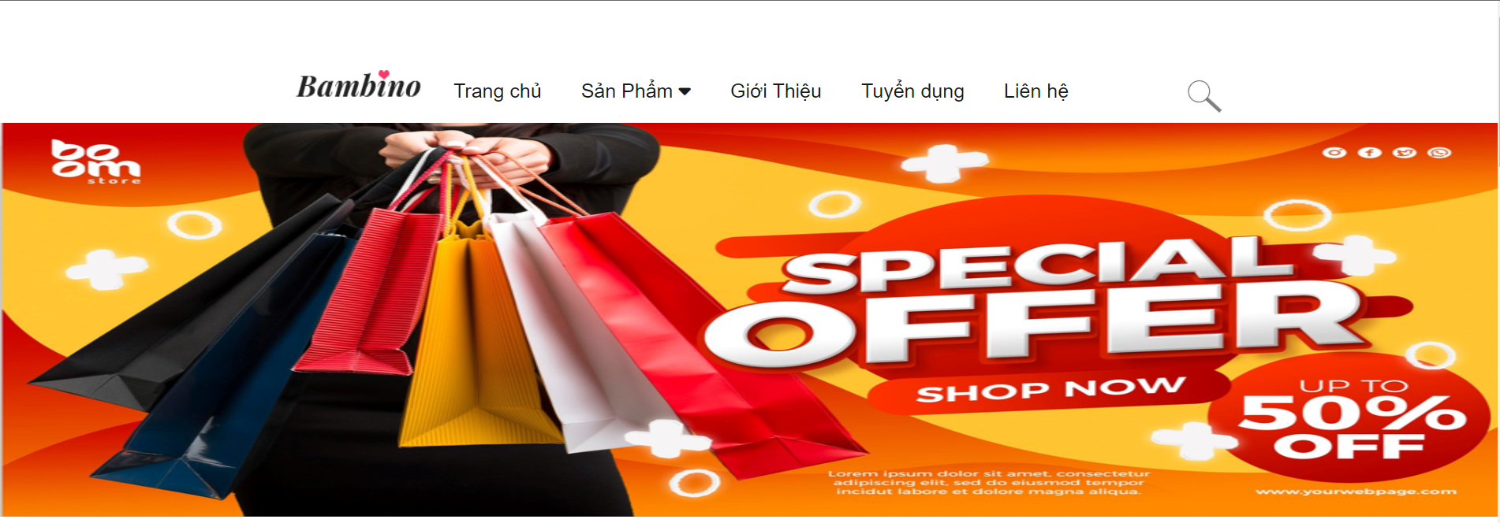

Index.html

Css.css

## Bước 2: Thiết kế Banner

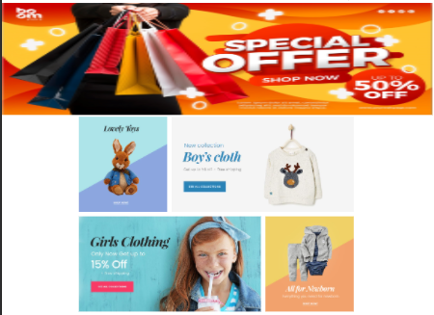

Index.html

Css.css

## Bước 3: Danh mục sản phẩm nổi bật trong tuần

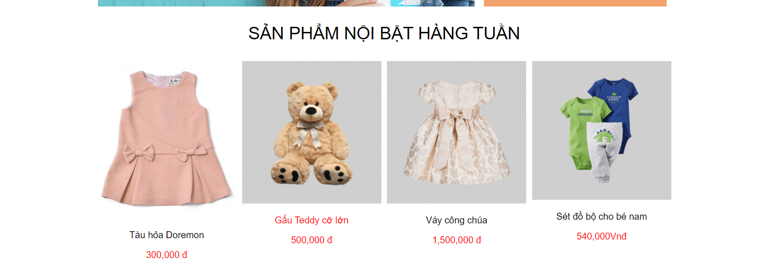

Index.html

Css.css

## Bước 4: Sản phẩm mới

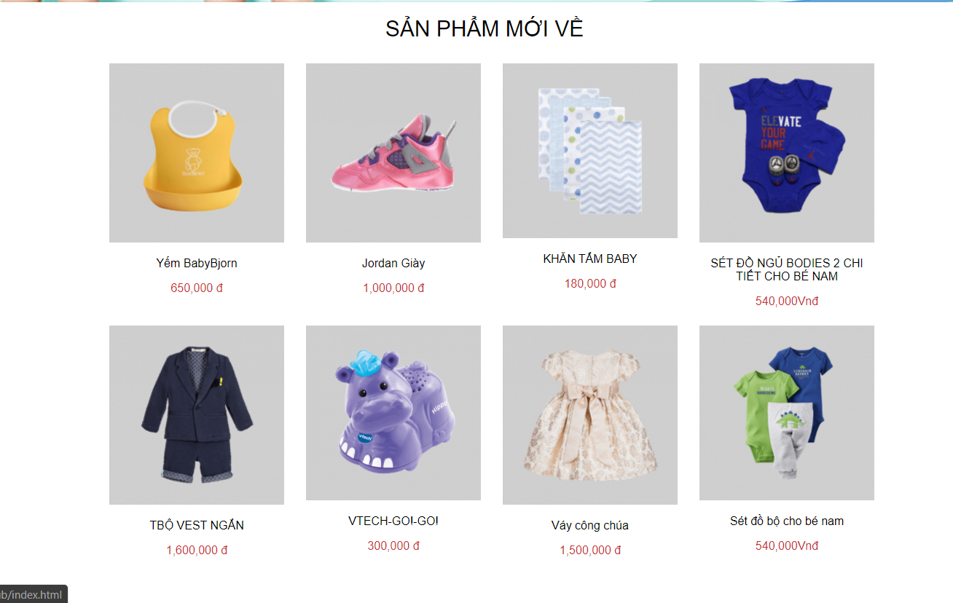

Index.html

Css.css

## Bước 5:Thiết kế Foorter

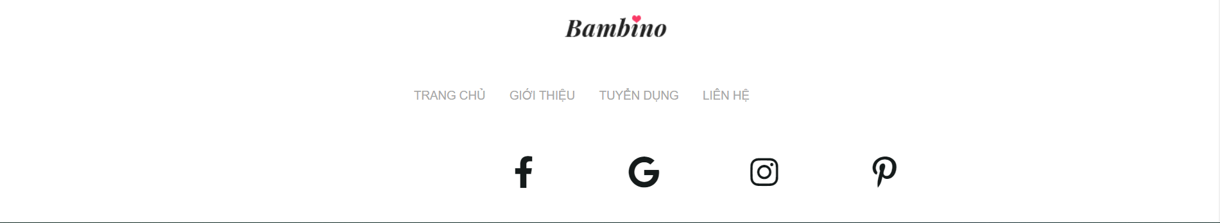

Index.html

Css.css

# Phần II Thiết Kế Trang Con

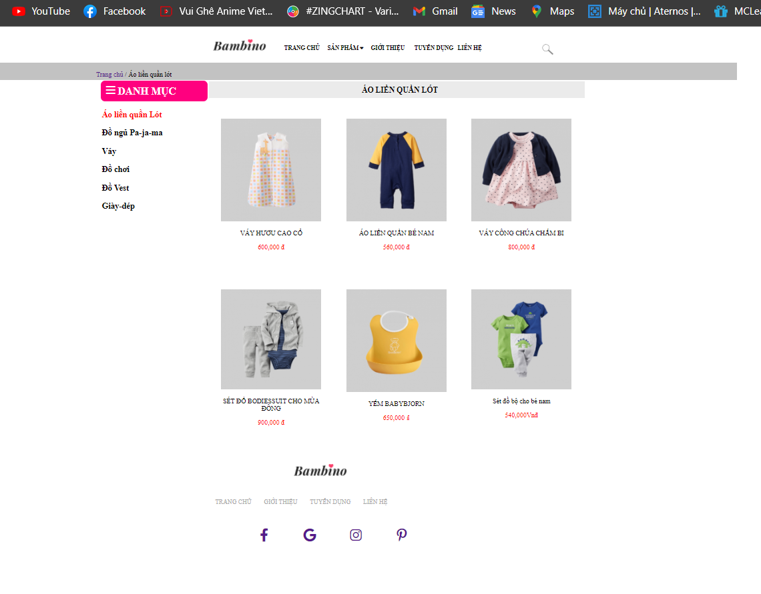

Bước 1: Tạo Menu

# TÀI LIỆU THAM KHẢO

1. **Tài liệu HTML-CSS. ThS: Nguyễn Đình Hoàng**
2. **Youtube:** [Phan Văn Cương [Học Web Online] - YouTube](https://www.youtube.com/user/phancuong100/featured)
3. **Website:** [F8 - học lập trình để đi làm! | Học lập trình online | Học lập trình Javascript (fullstack.edu.vn)](https://fullstack.edu.vn/)